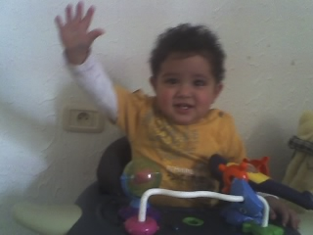
السنة السادسة
علم أحياء: حلّ وضعيّات مشكل بإنجاز بحوث و مشاريع متّصلة بالوظائف الحيويّة للكائنات الحيّة في علاقتها بالمحيط | مكونات الكفاية
الأيّام  1 | الأنشطة | الهـــــدف المميز | المحتــوى
01 | علم أحياء | تعرّف تركيبة الدّم | تركيبة الدّم
02 | علم أحياء | تبيّن وظيفة الدّم في نقل الغذاء و الغازات | الدّم ينقل الغذاء و الغازات
03 | علم أحياء | تبيّن دور الجلد في حماية الجسم من تسرّب الجراثيم داخله. | أهمّية الجلد في منع تسرّب الجراثيم إلى الجسم
04 | علم أحياء | وصف أعراض التّعفّن الجرثومي | التّعفّن الجرثومي
05 | علم أحياء | تبيّن دور التّلاقيح في إكساب الجسم مناعة ضدّ بعض الأمراض الجرثوميّة. | التّلاقيح
06 | علم أحياء  3 | تبيّن كيفيّة مقاومة الجراثيم الّتي تتسرّب إلى الجسم. | المقاومة الطّبيعيّة للجسم المقاومة باستعمال الأدوية
07 | علم أحياء | تبيّن وظيفة كلّ مجموعة غذائيّة | المجموعات الغذائيّة
08 | علم أحياء | تركيب وجبة غذائيّة متوازنة | البناء/ الطّاقة/ الوقاية
09 | علم أحياء | تعرّف وجبات غذائيّة حسب السنّ و نوع النّشاط | الوجبة الغذائيّة المتوازنة حسب السنّ و نوع النّشاط
10 | علم أحياء | تعرّف بعض الأمراض النّاتجة عن سوء التّغذية. | بعض الأمراض النّاتجة عن سوء التّغذية
التّعلّم الإدماجي |  | أن يعرّف جهاز دوران الدّم وظائفه و يبيّن دور التّغذية السّليمة في إكساب الجسم مناعة طبيعيّة ضدّ الأمراض.
التّقييم |  | أن يحل وضعيّات مشكل دالّة متّصلة بالدّم و الأمراض الجرثوميّة و التّغذية.
الدّعم و العلاج |  | أنشطة لعلاج النّقائص الّتي تظهر إثر نتائج التّشخيص وأخرى لدعم المتميزين

